Zukunft ist ungewiss Politiker möchten einer zerfallenden Siedlung eine Chance geben
- 04.12.18, 10:11 Uhr Kölner-Wochenspiegel
https://www.rheinische-anzeigenblaetter.de/mein-blatt/koelner-wochenspiegel/nippes/zukunft-ist-ungewiss-politiker-moechten-einer-zerfallenden-siedlung-eine-chance-geben-31690418
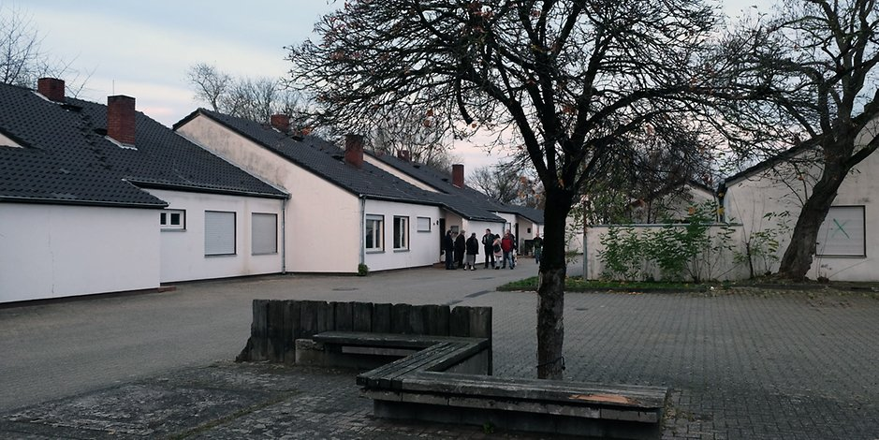
Die Zukunft der kleinen Siedlung ist ungewiss.
Foto: Schriefer
Weidenpesch -
(rs) Am Rande des Naturschutzgebietes in Weidenpesch liegt eine im Volksmund „Zigeunersiedlung“ genannte Ansammlung von 15 Häusern. 1978 hatte die Stadt die Einfamilienreihenhäuser in Einfachbauweise bauen lassen, um Sinti-Familien eine vorübergehende oder auch dauerhafte Bleibe zu bieten.
Heute leben noch drei Familien dort, die übrigen Häuser stehen leer. Es ist auf den ersten Blick eine kleine Idylle, die von der Stadt an der Kreuzung Etzelstraße und Auf dem Ginsterberg vor 40 Jahren errichtet worden war. Rund um einen kleinen Platz mit Bänken und einem Baum in der Mitte versammeln sich die 15 Häuser, einige mit zwei Geschossen und etwa 110 Quadratmeter Wohnfläche, andere in Bungalow-Bauweise. Keines der Häuschen ist unterkellert, aber ein Blick in ihr Inneres verrät, dass es auch 1978 bereits Badezimmer, Küchen und Kamine gegeben hat.
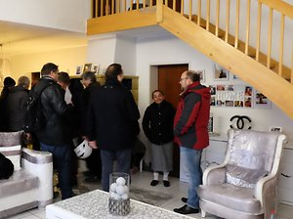
Die meisten Häuser stehen leer, drei Familien wohnen noch dort.
Foto: Schriefer
Doch die Idylle hat im Laufe der Jahre so viele Risse erhalten, dass die Stadt heute erwägt, die kleine Siedlung abreißen zu lassen. Die meisten Häuschen schimmeln vor sich hin, aber in dem der Familie von Sandro Schneeberger bullert der Kaminofen kräftig und verbreitet eine angenehme Wärme. Er habe schon als Kind hier gewohnt, sagt der Familienvater, der Mitglied der Gemeinde der Freien Christen ist, für deren Gottesdienste er vor seinem Haus ein Zelt aufgestellt hat. „Es ist schön, hier zu wohnen.“ Im hinteren Teil der Siedlung befindet sich noch ein Platz, auf dem etwa 20 mehr oder weniger fahrbereite Wohnwagen abgestellt sind.
Auf Bitten der Bezirksvertretung Nippes waren Regina Plenz und Thomas Becher vom Amt für Wohnungswesen zur Siedlung gekommen, um Bezirksbürgermeister Bernd Schößler und einigen Mitgliedern der Bezirksvertretung Einblick in die Häuser zu gewähren. Sie hatten um den Termin gebeten, um sich ein Bild vom Zustand der Häuser machen zu können. „Wenn die Siedlung abgerissen wird, könnte an ihrer Stelle nichts Neues mehr gebaut werden, weil sie im Naturschutzgebiet liegt“, befürchtet Horst Baumann, Vorsitzender der SPD-Fraktion in der Bezirksvertretung Nippes mit besorgtem Blick auf die Wohnungsnot in Köln.
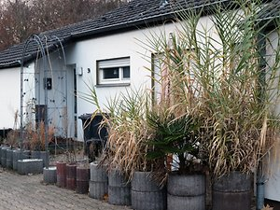
Foto: Schriefer
Doch weil die Kosten für eine Sanierung der Häuser, die nach Schätzung des Wohnungsamtes etwa 4.000 Euro pro Quadratmeter betragen, zu hoch seien, erwäge das Amt für Wohnungswesen den Abriss der Häuser, drückte sich Thomas Becher vorsichtig aus. Aus seiner Sicht sei es aktuell schwierig, für die Siedlung eine klare Perspektive aufzuzeigen, sagte er. „Planungsrechtlich ist aktuell keine Grundlage vorhanden, da die Aktenlage zur damaligen Errichtung der Siedlung nicht eindeutig ist.“ Auch eine mögliche Veräußerung des Areals an einen privaten Investor – wie von einigen Mitgliedern aus der Bezirksvertretung angeregt – sei schwierig umzusetzen, da dieser ja Sicherheit benötige.
„Doch bevor die Stadt einen Bebauungsplan aufstellen kann, der eine Wohnnutzung vorsieht, müsste zunächst die Bezirksregierung den Regionalplan ändern, damit auf dem Areal überhaupt Baumaßnahmen stattfinden können“, erläuterte Thomas Becher.
Die Vorstellung, dass die kleine Siedlung trotz aller Eventualitäten vielleicht doch eine Zukunft haben könnte, gefiel Horst Baumann. „Die Stadt könnte es doch einer Wohnungsgenossenschaft überlassen, die es dann entwickelt“, schlug er vor. Dazu müsse aber erst einmal Planungsrecht geschaffen werden, bremste Guido Rupsch, stellvertretender Leiter des Nippeser Bürgeramtes, die Hoffnungen. „Wir werden den Rat bitten, sich um die Änderung der Regionalplanung zu bemühen, um dann Planungsrecht für einen Bebauungsplan erhalten zu können“, sagte Bezirksbürgermeister Bernd Schößler.
---
Erfahrungen mit einer solchen Siedlung und deren Erhaltung siehe Humboldt-Siedlung in Köln-Ostheim!
https://www.gruenekoeln.de/pages/rr/152/152-02.htm
https://www.gruenekoeln.de/bezirke/bezirk9/archiv.html

